שיעור 7 – TCP
תרגיל: מתיידדים עם TCP
בתרגיל זה נכיר לעומק את מנגנון הפעולה של TCP. שימו לב – מנגנון הפעולה הוא ברמה תיאורטית. עדיין לא דיברנו כיצד הוא ממומש במחשבים במציאות – זאת נעשה בשבוע הבא.

1. נכון או לא נכון?
על כל היגד, כתבו האם הוא נכון או לא נכון, והסבירו את עצמכם.

- TCP ו-UDP הם פרוטוקולים בשכבת הרשת.
נכון / לא נכון: לא נכון
נימוק: הם בשכבת התעבורה
תשובה

- שיחת TCP מתחילה בלחיצת יד משולשת
נכון / לא נכון: נכון
נימוק: בשביל לוודא ששתי הצדדים מוכנים לשיחה ומסונכרנים
תשובה

- בפרוטוקול TCP כל חבילה נשלחת פעם אחת בלבד, גם אם לא התקבל עבורה אישור קבלה (ACK)
נכון / לא נכון: לא נכון
נימוק: כל חבילה שלא קיבלה אישור נשלחת שוב
תשובה

- מטרת לחיצת היד המשולשת היא סנכרון מספרי ה-Seq איתם כל צד יתחיל, ווידוא כי החיבור הוא תקין ואכן השרת האזין בפורט בו פנו אליו.
נכון / לא נכון: נכון
נימוק: המטרה היא אכן ווידוא שהצדדים מוכנים ומסונכרנים
תשובה

- בחבילה בודדת שנשלחת ב-TCP, ה-seq הוא המספר של הבית הראשון בחבילה, ואילו ה-len הוא מספר הבתים בחבילה
נכון / לא נכון: נכון
נימוק: נכון ה SEQ זה המספור לבית הראשון וה LEN זה האורך
תשובה

- בפרוטוקול UDP אפשר לקיים שיחה דו-כיוונית, כלומר ששני הצדדים שולחים מידע, בעוד ב-TCP המצב אינו אפשרי
נכון / לא נכון: לא נכון
נימוק: UDP הוא STATELESS וה TCP STATEFUL ולכן זה ההפך
תשובה

- ב-TCP נעשה שימוש ב-ISN כדי לשפר את קצב העברת החבילות.
נכון / לא נכון: לא נכון
נימוק: מטרת ISN היא למנוע אפשרות של ניחוש של SEQ על ידי גורם שלישי
תשובה

- ב-TCP אם הסדר של החבילות שנשלחו השתבש (לדוגמה, חבילה מס' 2 הגיעה ליעד לפני חבילה מס' 1), הצד המקבל ידאג לסדר אותן.
נכון / לא נכון: נכון
נימוק: כי הן ממוספרות אז זה יודע לסדר לפי ה SEQ
תשובה

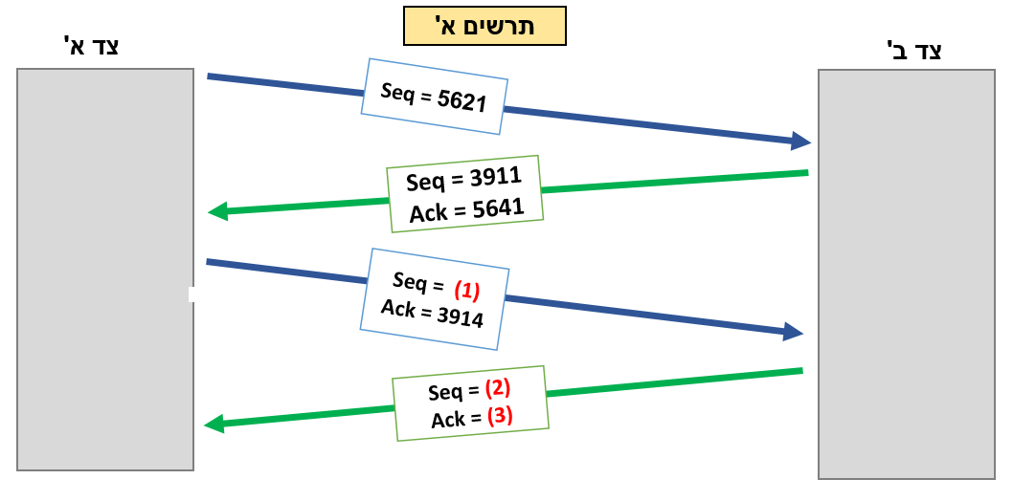
2. השלם את החסר
מלאו את הפרטים החסרים (צבועים באדום) בתרשימים הבאים, והסבירו את תשובתכם:
(1) 5641 כי לפי ה"אק" לפני נבין שצד ב' מצפה ל 5641
(2) 3914 כי לפי ה"אק" לפני נבין שצד א' מצפה ל 3914
(3) 5661 לפי ה"סק" הראשון וה"אק" שאחריו נבין שהאורך הוא 20 ולכן אם שלחנו ב"סק" לפני 5641 אז עכשיו צד ב מצפה ל 5641+20 שזה 5661
תשובה

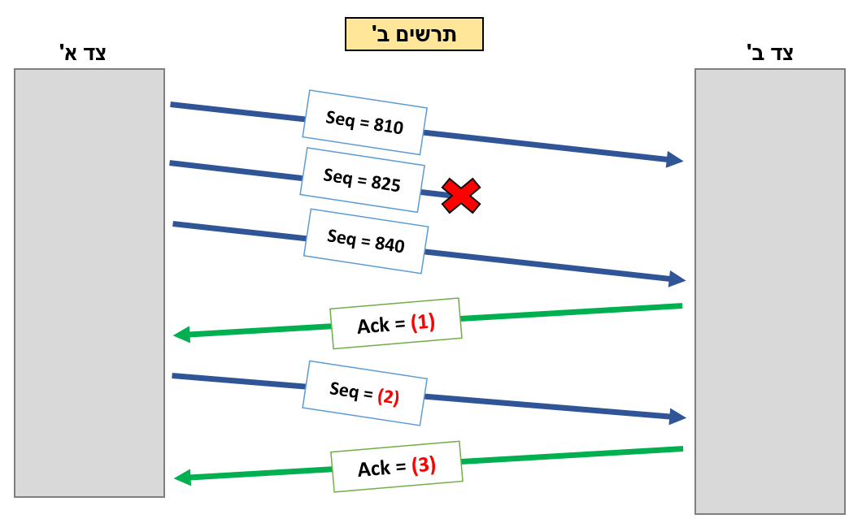

(1) 825,the second package failing so side B will wait for package 2 so ack = 2
(2) 825, the first sending of 825 failing so it will resend again
(3)855, the difference between 810 and 825 is 15 so the length is 15 and when we send 840 side B saved it so when we resend 825 it will request 840 + 15 = 855
הסבר:
תשובה

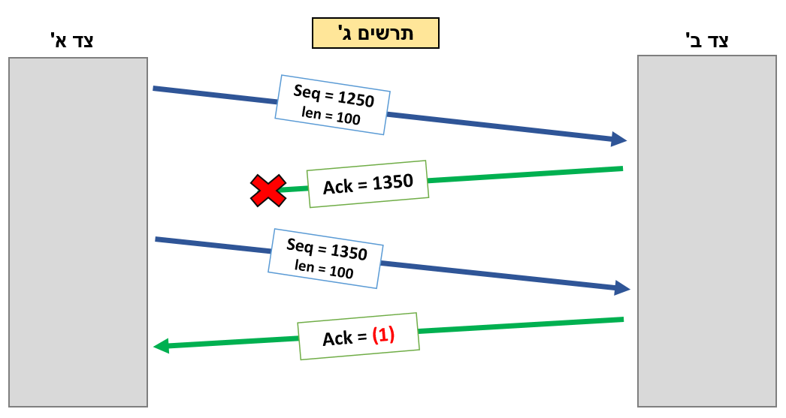
(1) 1450, the timer for the first Seq didn’t over so when we send 1350 and the length 100 it will request 1350 + 100 = 1450
הסבר:
תשובה

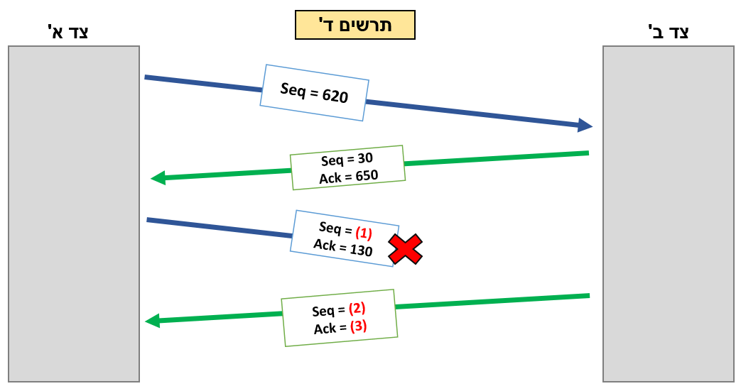

(1) 650, with the ACK before we can notice that side B waiting for 650 so side A will send 650
(2) 130, because it didn’t said that the timer for first sending of side B over so because side A expecting for 130 side B will send 130
(3) 650, when side A tried to send 650 the sending failed so side B will still wait for 650
הסבר:
תשובה
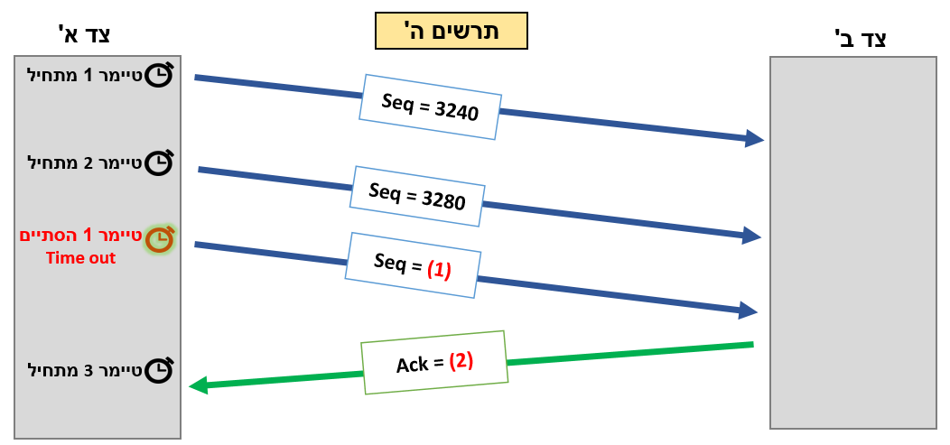

(1)3240, the timer No 1 out so side A will send again 3240
(2) 3320, when side A send 3240 and after that 3280 we can understand that the length is 40 and when we send 3280 it saved it so now it will wait for 3280 +40 and that is 3320
הסבר:
תשובה

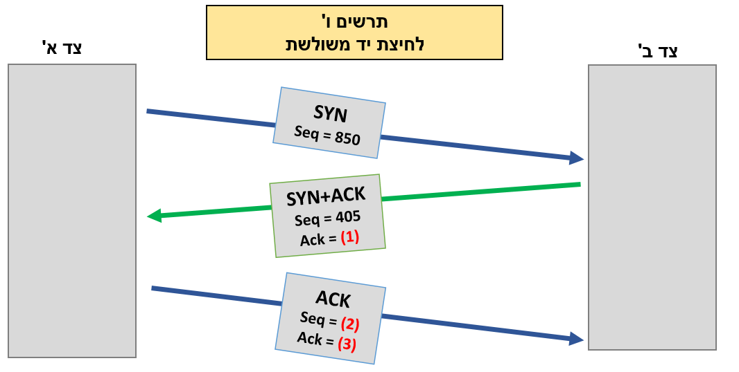

(1)851, in the three-hand handshake the seq of both sides raised by 1 so now side B will wait for 851
(2)851, side B waiting for 851 so side A will send 851
(3)406, we said that in the three-hand handshake seq raised by 1 so now side A will wait for 405+1=406
הסבר:
תשובה

1) 250, in the three-hand handshake the seq of both sides raised by 1 so if side B waiting for 251 it means that side A send 251-1= 250
(2) 251, if side B waiting for 251 so side A will send 251
(3)901, in the three-hand handshake the seq of both sides raised by 1 so if side B send 900 so now side A will wait for 901
הסבר:
תשובה
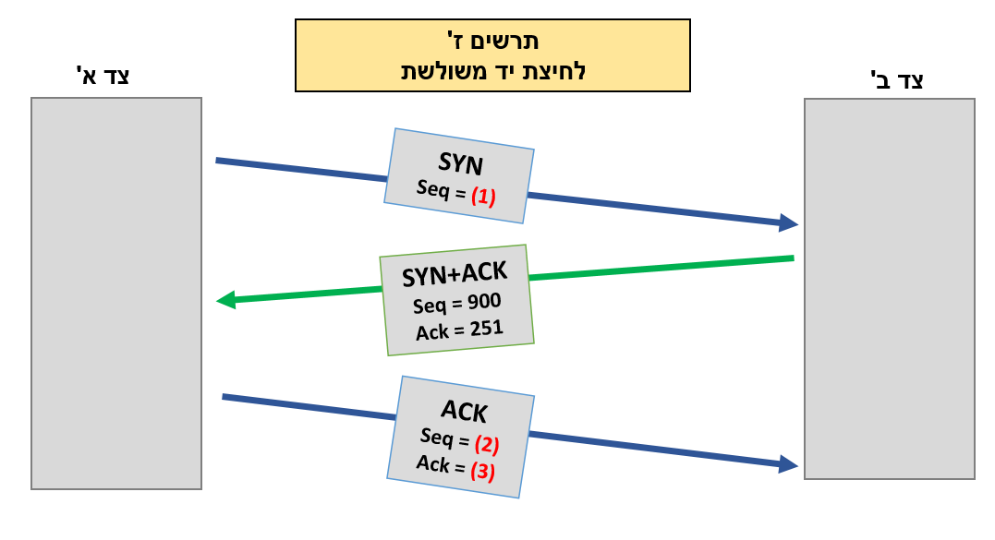

3. שאלות פתוחות
כתבו תשובה מפורטת לכל שאלה.

- השלימו, כיצד נראית לחיצת יד משולשת בפרוטוקול TCP?
1. צד א' שולח לצד ב': הודעה באורך 0 לצד ב ובה הוא שולח את המספר הרנדומלי שקיבל
2. צד ב' שולח לצד א': הודעה באורך 0 שבה שולח את המספר הרנדומלי שהוא קיבל ושהוא מחכה למה שצד א קיבל + 1
3. צד א' שולח לצד ב': הודעה באורך 0 ובה המס הרנדומלי שקיבל + 1 וגם שולח שהוא מחכה למס הרנדומלי ששלח צד ב +1
תשובה

- באותו אופן, כתבו כיצד נראה סיום תקשורת מסודר בפרוטוקול TCP (כתבו בעצמכם מה כל צד שולח לצד השני):
1. צד א' שולח לצד ב': הודעה באורך 0 לצד ב ובה הוא שולח את המספר שצד ב מחכה לו ב 'אק' לפני וגם שהוא מחכה ל 'סק' + אורך = 'אק' (ה 'סק' והאורך הם של ההודעה ששלח צד ב לפני)
2. צד ב' שולח לצד א': הודעה באורך 0 שבה שולח בתור 'סק' את ה 'אק' שצד א מחכה לו ושהוא מחכה ל 'סק' שצד א שלח + 1
3. צד א' שולח לצד ב': הודעה באורך 0 ובה המס שצד ב מחכה לו
תשובה

- סהר שינה את ההגדרות בפרוטוקול ה-TCP שלו, כך שהוא לא מגריל ISN אקראי. מה הבעיה שעלולה לצוץ בעקבות זאת?
שגורם שלישי שרוצה להתערב עול לנחש את ה SEQ ולהתערב בשיחה
תשובה

- הדר משתמשת בגרסת TCP שעובדת ללא טיימר על החבילות שנשלחות. מה עלול להתרחש ומדוע?
שחלק מהחבילות לא יגיעו והיא לא תדע מזה ולכן צד ב לא יקבל את כל ההודעה
תשובה

- נגה איחרה לשיעור, והחמיצה את ההסבר על Sequence Number. הסבירו לה מה זה, ולמה הוא משמש?
בעזרתו אנו יכולים לסמן את החתיכה שאנו שולחים באמצעות מספר והיא המספר של הבית הראשון בחתיכה
תשובה

- ציין שתי דוגמאות למקרים בהם נעדיף להשתמש בפרוטוקול TCP ושתי דוגמאות למקרים בהם נעדיף UDP (לדוגמה, במה נעדיף להשתמש כאשר נשלח מייל?)
נעדיף UDP כאשר אנו רוצים שההודעה תעבור מהר ופחות מעניין שהיא תעבור בשלמותה לדוג:
לייב של משחק כדורגל או שיחה בזום
נעדיף TCP כאשר יש עדיפות של איכות ואמינות על מהירות לדוג:
מיילים או כשנשלח קישורים לאנשהו
תשובה

- מדוע TCP נחשב פרוטוקול אמין יותר מ-UDP? שלב בתשובתך דוגמאות מהפרוטוקולים.
הוא נחשב אמין יותר בזכות מנגנון ה ISN שמגריל את המספור של הבתים מה שמקטין את הסיכוי של ניחוש והתערבות גורם שלישי
ובנוסף הוא עושה טיימרים שבודקים שקיבלנו אישור להודעה ואם לא שולחים שוב מה שמגביר את השלמות של ההודעה
תשובה

- מדוע UDP נחשב פרוטוקול מהיר יותר מ-TCP? מה ב-UDP יותר מהיר?
הוא עובד ללא טיימרים ובדיקות שהכל הגיע ופשוט שולח את כל החתיכות ובלי ציפייה לקבל אישור ולכן כל מה שמגיע מגיע ומה שלא לא ובגלל זה הוא לא שולח שוב ולכן הכל מגיע מהר יותר
תשובה

